**«Занятие 1»**

**Программное содержание**

   • Продолжать учить самостоятельно составлять и решать задачи на сложение и вычитание в пределах 10.

   • Упражнять в умении ориентироваться на листе бумаги в клетку.

   • Развивать умение измерять длину предметов с помощью условной меры.

   • Развивать внимание, память, логическое мышление.

**Дидактический наглядный материал**

*Демонстрационный материал*. Карточки с цифрами 8 и 10, 3 обруча, набор кругов, треугольников, квадратов разного размера (большие и маленькие) и цвета (красные, синие, желтые), 2 карточки с изображением моделей задач (см. рис. 61), песочные часы с интервалами в 1 и 3 минуты, фишки, 2 картинки с изображением матрешек, отличающихся друг от друга (см. рис. 60).

*Раздаточный материал.* Тетради в клетку, 2 набора карточек с цифрами и арифметическими знаками, карандаши.

**Методические указания**

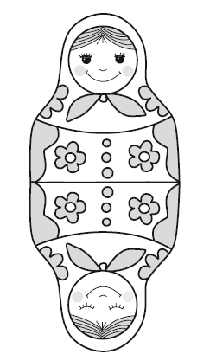

*Рис. 60*

   Воспитатель предлагает детям найти отличия между матрешками в течение 3 минут (ставит песочные часы).

   По истечении времени команды поочередно называют различия. За каждое правильно найденное различие воспитатель дает команде фишку. Побеждает команда, набравшая большее количество фишек.

**II часть.** Игровое упражнение «Составь задачу для друзей».

   На столе воспитателя 2 карточки с изображением моделей к задачам на сложение и вычитание (см. рис. 61).

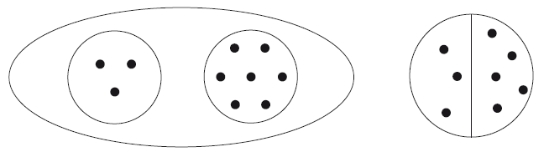

*Рис. 61*

   Воспитатель предлагает каждой команде выбрать модель и составить по ней задачу для другой команды в течение 1 минуты (устанавливаются песочные часы).

   Команды представляют свои задачи и обосновывают правильность их составления. Воспитатель оценивает результаты работы фишками.

   Команды решают задачи, записывают их решение с помощью цифр и арифметических знаков, отвечают на вопросы задач и обсуждают правильность решения. За правильное решение задачи воспитатель дает команде фишку.

**III часть.** Игровое упражнение «Рисуем и измеряем линии».

   В тетради дети определяют точку начала выполнения нового задания, отсчитав от предыдущего задания 4 клетки вниз.

   Воспитатель дает каждой команде карточку с цифрой, обозначающей количество клеток в отрезке (8 и 10), и предлагает нарисовать отрезок соответствующей длины.

   Воспитатель уточняет: «Сколько клеток в вашем отрезке? Чему равна длина отрезка?» Дети выкладывают ответ на доске при помощи цифр 8 и 10. Затем дает задание: «Разделите отрезок на части, равные двум клеткам. Сколько пар клеток уложилось в длине отрезка?» *(В отрезке восемь клеток – четыре пары, десять клеток – пять пар.)*

   Вызванные дети выкладывают на доске ответы с помощью карточек с цифрами.

   Воспитатель спрашивает: «Почему получилось разное количество пар клеток?»*(Длина отрезков разная.)*

   Правильность выполнения задания оценивается фишкой.

**«Занятие 2»**

**Программное содержание**

   • Продолжать учить самостоятельно составлять и решать задачи на сложение в пределах 10.

   • Упражнять в умении ориентироваться на листе бумаги в клетку.

   • Развивать умение последовательно называть дни недели, месяцы и времена года.

   • Развивать внимание, память, логическое мышление.

**Дидактический наглядный материал**

*Демонстрационный материал.* Картинки с изображением времен года, карточки с цифрами и арифметическими знаками.

*Раздаточный материал.* Тетради в клетку с изображением числовой линейки (см. рис. 62), карточки с цифрами и арифметическими знаками, картинки «Зажги лампу» (см. рис. 64), цветные карандаши, 2–3 набора карточек с цифрами от 1 до 7.

**Методические указания**

**I часть.** Игровое упражнение «Круглый год».

   На столе картинки с изображением времен года.

   Воспитатель говорит: «Назовите времена года. *(Осень, зима, весна, лето.)*Вспомните названия месяцев осени (зимы, весны, лета)».

**II часть.** Игровое упражнение «Числовая линейка».

   У детей в тетрадях дано изображение числовой линейки (см. рис. 62).

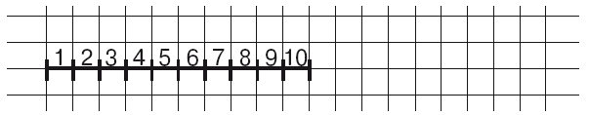

*Рис. 62*

   Воспитатель говорит: «Все числа живут на числовой прямой. У каждого числа свое место. Рассмотрите линейку и назовите числа на ней. Какое число идет после числа три? Какое число стоит перед числом пять? Какое число стоит между числами семь и девять?

   Воспитатель обращает внимание детей на картинку на доске (см. рис. 63) и поясняет: «Мальчик шел к своему другу и считал шаги. Каждая клетка на числовой линейке обозначает один шаг. Сначала он сделал три шага, а потом еще два шага. (Обводит двумя дугами сверху соответствующее количество клеток.) Составьте задачу про мальчика».

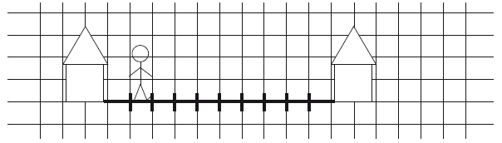

*Рис. 63*

   Воспитатель выслушивает варианты задач, вместе с детьми выбирает правильно составленную задачу и определяет ее структуру (условие, вопрос). Обводит снизу общее количество клеток (3). Дети повторяют задачу целиком и решают ее с помощью числовой линейки в тетради:

   • красным карандашом отмечают количество «шагов», которое мальчик сделал сначала (3 клетки), и ставят вертикальную черту;

   • красным карандашом отмечают количество шагов, которое мальчик сделал потом (2 клетки), и ставят еще одну вертикальную черту.

   Ребенок на доске, а остальные дети на столе выкладывают решение задачи с помощью цифр и арифметических знаков и читают запись. Дети отвечают на вопрос задачи и обосновывают решение.

**III часть.** Игровое упражнение «Зажги лампу».

   У детей картинки «Зажги лампу» (см. рис. 64). Воспитатель предлагает детям рассмотреть их и уточняет: «Какие светильники надо включить? *(Люстру, торшер, настольную лампу.)*От каждого выключателя цветным карандашом проведите шнур к соответствующей лампе».

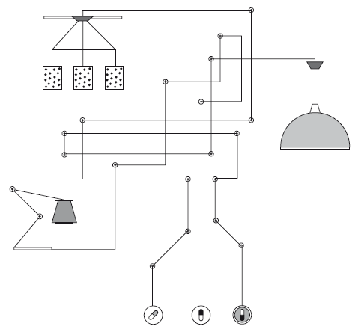

*Рис. 64*

   Дети проверяют друг у друга правильность выполнения задания.